«Мамочка любимая, я тебя люблю»
28 ноября мы не случайно собрались в уютном зале нашего детского сада. Ведь именно в ноябре мы отмечаем такой праздник, как День Матери, хотя он и молодой, никто не может оставаться равнодушным к этому празднику. Приветствовали всех мам и бабушек, кто пришёл на наш праздник, который мы посвятили самым добрым, самым чутким, самым нежным, заботливым, трудолюбивым, и, конечно же, самым красивым.

Мамочка, как бабочка,
Веселая, красивая,
Ласковая, добрая,
И самая любимая.

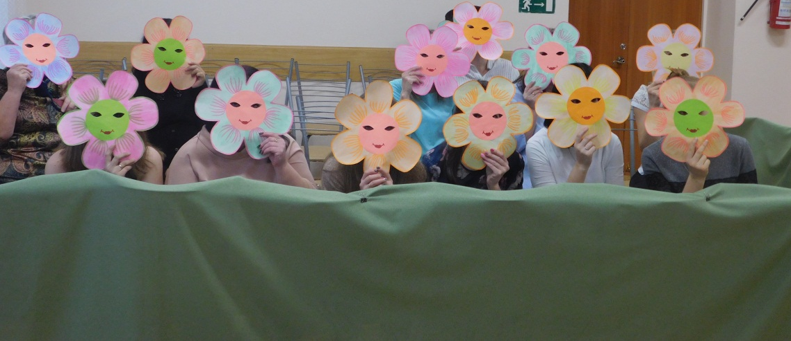

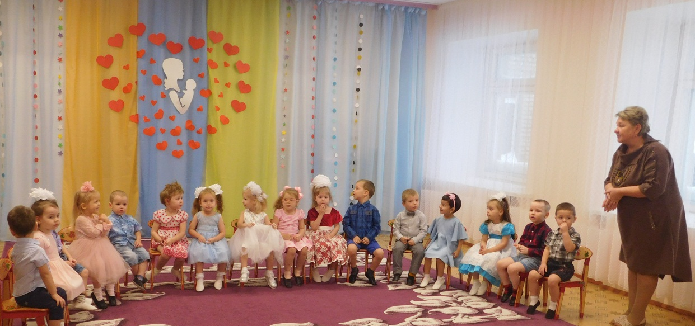

Дети пели песенки про маму, читали стихи, танцевали.

Мама, мама, мамочка-в этом слове солнца свет!
Мама, мама, мамочка-лучше мамы в мире нет!

В гости к детишкам приходили Скоморох и Чебурашка. Мальчишки показали, как они умеют играть на деревянных ложках.

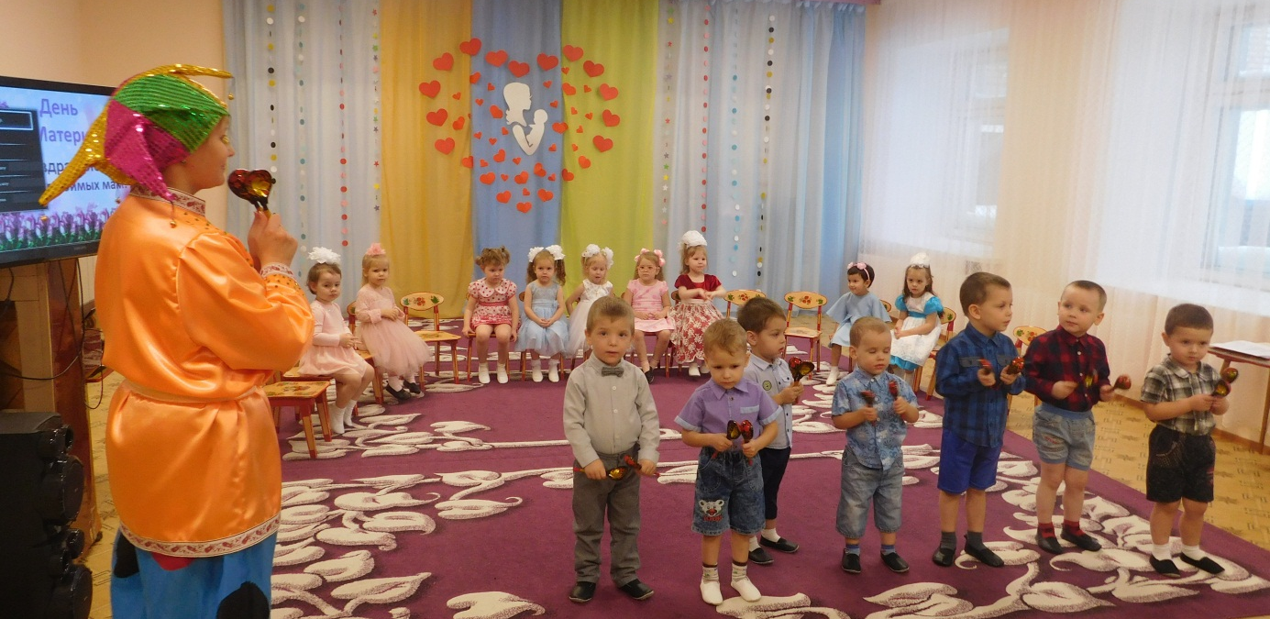
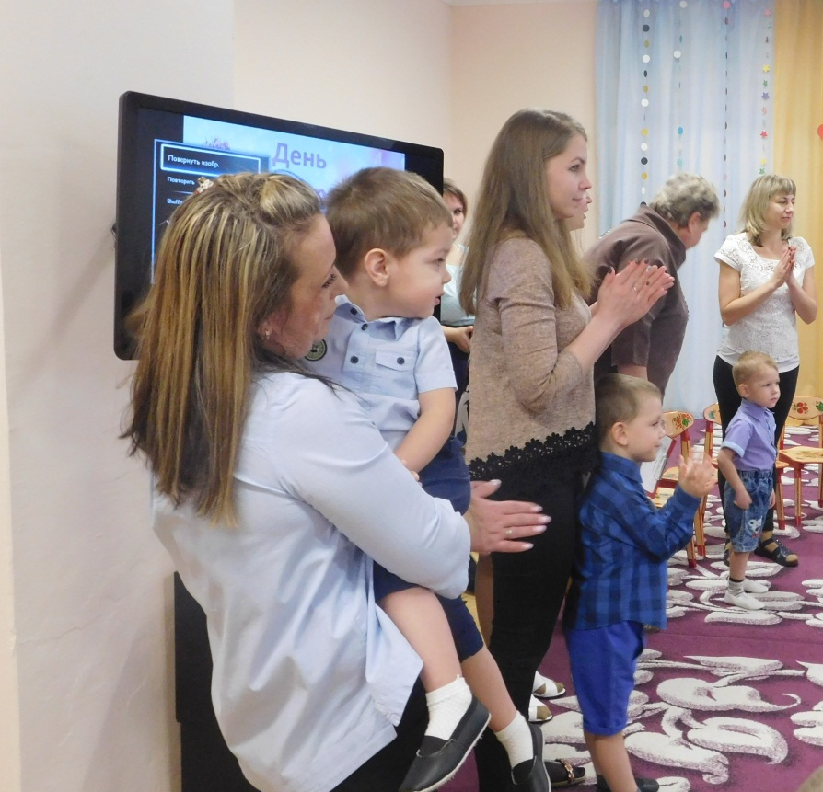
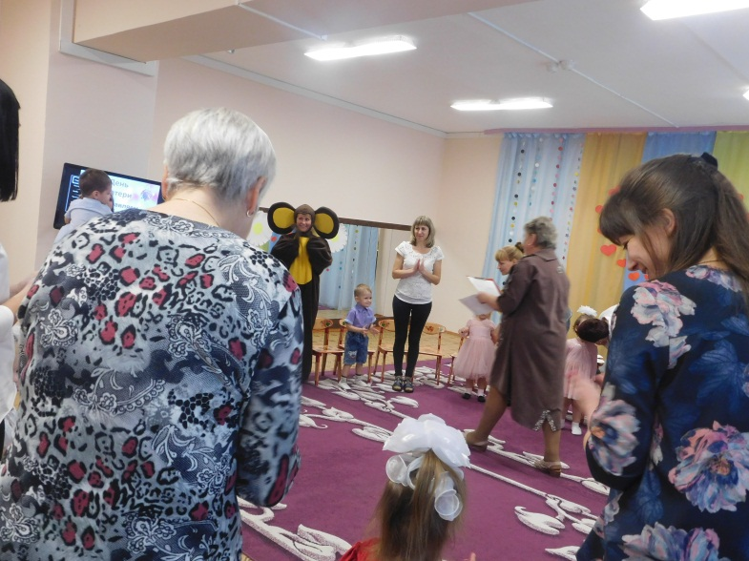
Мама-это небо!
Мама-это свет!
Мама-это счастье!
Мамы-лучше нет!
Мама-это сказка!
Мама-это смех!
Мама-это ласка!
Мамы-любят всех!
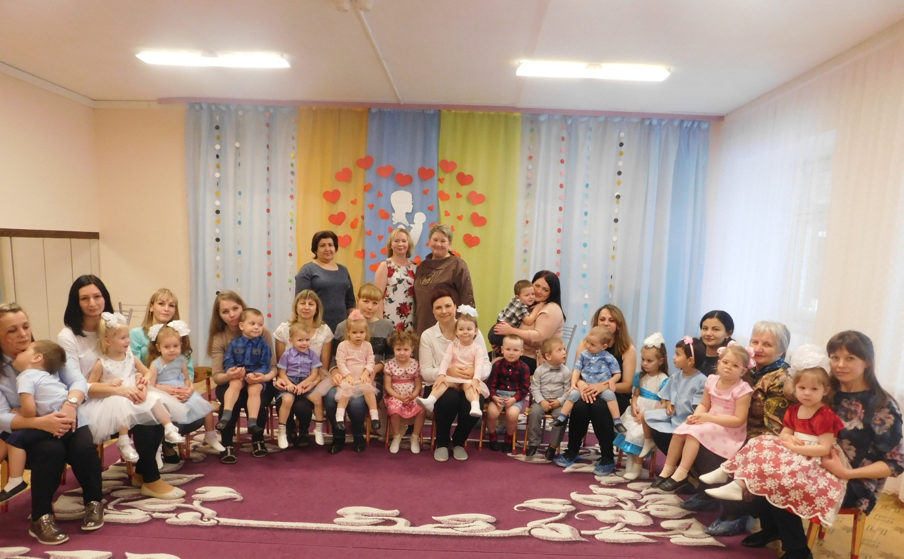

Отрадно было наблюдать за тем, что в этом празднике мы не увидели ни одного равнодушного, значит, праздник удался. В конце развлечения дети с удовольствием вместе с мамами танцевали общий танец.

Мы вам скажем без прикрас: наши мамы просто класс!
Высоки, стройны, умны! Наши мамы нам нужны!
Мы хотим, чтоб мамы наши!
Становились еще краше.
Чтобы всех счастливей были
Наши мамы дорогие!
В заключение хочется сказать слова благодарности всем матерям, которые дарят детям любовь, добро, нежность и ласку, которые многим жертвуют ради блага своих детей. Спасибо вам!

Подготовила: воспитатель
Горбунова Т.А.

